TrpB、Metadynamics 与生成式酶设计
中文技术报告（完整版）
面向对象：刚进入 TrpB / COMM domain / conformational landscape / tAF2-MD / Wet Lab 验证流程的学生。
本文目标：把“系统是什么、方法怎么跑、最后要交付什么”一次讲清楚，减少你读文献后的概念断裂感。
阅读方式：先看第 1 节和第 2 节理解全局，再看第 6–8 节理解技术通路，最后看第 9 节明确你真正要搭出的成果。
版本日期：2026-03-19

1. 先把最核心的问题讲清楚：导师到底想让你干什么
一句话版本：不是只让你学一个新的 MD 工具，也不是只让你机械复现实验；真正目标是把 TrpB 的构象动力学 变成 对设计流程有用的信号层。也就是说，你需要学会：如何用 metadynamics 或它的近似代理方法读懂哪些构象状态支持目标反应，然后把这些信息转成候选排序、筛选和下一轮设计的依据。
如果把任务拆开，你的工作至少有三层。第一层是认知层：把 TrpB、COMM domain、open/partially closed/closed、free-energy landscape、collective variable、SPM、tAF2 这些词真正理解，不再把它们看成彼此断裂的术语。第二层是方法层：选一个清楚的 TrpB 参考体系，学会如何定义 CV、怎样搭建 metadynamics、怎样判断结果能不能解释状态分布。第三层是设计层：把这些自由能面信息转换成设计指标，让课题组知道哪些生成候选更值得去做 Wet Lab。
所以，你最后最强的成果不是“我会跑一套 simulation”，而是“我能搭出一层把构象动力学转换成设计判断的物理信息层”。这层信息可以是 closed-state stabilization、productive-state occupancy、O→C barrier、off-path penalty，也可以是更便宜代理模型的监督标签。

2. 每一个概念：从零开始解释
下面这张表不是“名词解释堆砌”，而是把每个术语放回它在项目中的具体作用。
概念 | 它是什么意思 | 它在项目里扮演什么角色
TrpS / TrpB | TrpS 是色氨酸合酶复合体；TrpB 是其中的 β 亚基。TrpB 在 PLP 辅酶参与下，把 indole 与 L-serine 偶联生成 L-tryptophan。 | 项目的物理系统本体。后面所有动力学、设计、筛选都围绕它展开。
PLP | pyridoxal-5′-phosphate，TrpB 所依赖的辅酶。TrpB 的不同反应中间体与不同构象偏好相关。 | 提醒你：TrpB 不是“只有一个底物结合态”的简单系统，而是一个随化学步骤变化的动态体系。
COMM domain | TrpB 上一个会开合的结构域，控制活性位点覆盖程度，常用 open / partially closed / closed 表示。 | 它是最核心的动力学对象。大多数 TrpB 文献关心的“状态转变”本质上都与它有关。
Conformational ensemble | 同一个蛋白并不是一个固定结构，而是一组按概率分布出现的构象集合。 | 设计目标往往不是改一个点，而是把这组分布推向更有利的状态盆地。
FEL / free-energy landscape | 自由能面，用来表示不同构象 basin 的相对稳定性以及它们之间的转化障碍。 | 它是把“蛋白会动”转成可比较、可解释、可排序量的核心表示。
Collective variable (CV) | 对高维构象变化做压缩的坐标。Metadynamics 不是在全部原子空间上直接偏置，而是在 CV 上施加偏置。 | CV 选得好不好，决定你看到的是“真实的关键运动”还是“噪音”。
Metadynamics | 一种增强采样方法，在已访问的 CV 区域逐步沉积偏置势，把体系推出局部能谷，从而更快看到 rare events。 | 它用来重建 TrpB 的构象能量面，尤其是普通 MD 难以跨越的状态转变。
WTMetaD | well-tempered metadynamics，对原始 metadynamics 的改进；偏置增长会逐步减弱，收敛更平稳。 | TrpB 文献中常见的正式做法，适合用来做高保真的 landscape 重建。
Multiple walkers | 多个并行 replica 共享偏置信息，加快采样覆盖。 | 对大型蛋白的慢构象转变尤其重要，是提高效率的常见做法。
tAF2 | template-based AlphaFold2。通过控制模板和 MSA 深度，估计相关变体的构象异质性。 | 它不是 metadynamics 的替代品，而是一个更便宜的近似层，用来预筛。
SPM | Shortest Path Map，用动态相关和距离信息构图，找出影响构象通信的关键位点。 | 帮助把“动力学现象”变成“哪些位点值得改”的设计建议。
Generative design | 用 RFdiffusion、蛋白语言模型等提出新骨架或新序列。 | 负责提出候选，但不能单靠它决定哪个候选真的有用。
Reward term / ranking signal | 把 metadynamics 或其代理层的输出转成可用于排序和优化的标量指标。 | 这是你最应该补出的桥梁：让物理机制信息进入设计闭环。
Wet Lab | 表达、纯化、活性测定、选择性测定等实验验证。 | 最终的真值来源。你的所有计算结论都需要和实验闭环。

3. TrpB 体系到底特殊在哪里
TrpS（tryptophan synthase）是一个经典的 αββα 复合体模型。TrpA 负责把 indole-3-glycerol phosphate 裂解成 indole；indole 再经过内部通道传递到 TrpB；TrpB 在 PLP 辅酶参与下，使 indole 与 L-serine 偶联生成 L-tryptophan。这个系统几十年来一直是“底物通道化、变构调控、催化与构象耦合”研究的代表模型。
TrpB 难在它不是一个“对接上去就反应”的静态蛋白。它在不同反应中间体上往往偏好不同的 COMM domain 开合状态。过于开放时，催化相关几何可能不够预组织；过于僵硬时，又会损害底物进入、产物释放或循环继续进行。因此，真正高效的 TrpB 不是简单地“永远 closed”，而是在 catalytic itinerary 上以合适的时间进入合适的状态。
这正是 Osuna 研究线最强调的地方：TrpB 的工程化不是只优化活性位点，而是重塑整个构象系综。远端突变之所以重要，不是因为它们直接碰到底物，而是因为它们改变了 open、partially closed、closed 状态的相对稳定性和转化路径。2019 年的 JACS 文章把这一点讲得非常清楚：恢复 stand-alone TrpB 活性，本质上是在恢复被 allostery 驱动的构象系综，而不是只修补局部几何。
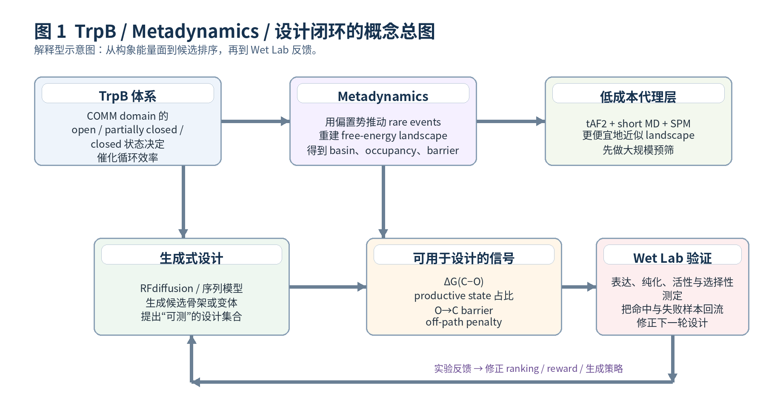
图 1. 解释型示意图：TrpB 体系、Metadynamics、便宜代理层、生成式设计与 Wet Lab 闭环之间的关系。

4. Osuna 这条研究线到底在做什么
把 Osuna 的工作看成一串连续的方法学演化，比把它们看成几篇孤立论文更有帮助。第一阶段，是用高保真的自由能面重建方法搞清楚 TrpB 的构象系综与功能之间的关系。2019 年 JACS 的重点不是“TrpB 有很多状态”这种泛泛表述，而是指出：实验室进化得到的 stand-alone TrpB 之所以恢复活性，是因为它重新获得了 allosterically driven conformational ensemble。也就是说，突变重新塑造了 COMM domain 的状态分布与交换速率。
第二阶段，是把这种昂贵但高质量的 landscape 理解，转成可以更快应用于设计的问题。2022 年 Protein Science 引入 template-based AlphaFold2，用模板与 MSA 深度控制来估计 TrpB 相关变体的构象异质性，再配合短程 MD 去近似原来只能通过更重计算才能得到的 landscape 信息。
第三阶段，是把 landscape 进一步变成位点层面的设计信号。2024 年 Faraday Discussions 把 tAF2、short MD 与 SPM 结合起来：先估计候选的构象异质性，再通过动态相关网络找出对构象通信最关键的位点，从而帮助 redesign。这个阶段的核心意义在于：metadynamics 不再只是“解释工具”，而是一个高保真参考层；而 tAF2-MD-SPM 则是更快、更便宜、能服务于工程设计的近似层。

5. Metadynamics 在整个过程中是如何运作的
Metadynamics 不是“换了一个软件再跑 MD”，而是一种增强采样策略。普通 MD 很容易在局部能谷里停留太久，看不到需要跨越较高 barrier 的构象转变。Metadynamics 的思想是在选定的 collective variables（CVs）空间里，对已经访问过的区域不断加入小的高斯偏置势（Gaussian hills），迫使体系离开已探索过的 basin，进而更充分地探索自由能面。
在 TrpB 这种问题里，关键不在于你会不会敲命令，而在于你选不选得对 CV。一个好的 CV 必须真正描述催化相关的运动。对 TrpB 而言，最自然的候选往往与 COMM domain 的 open→closed 过程有关。Osuna 这条线常把 landscape 投影为二维：一维表示沿 open-to-closed 参考路径的进度，另一维表示对该路径的偏离。这个设计比随手堆几组残基距离更接近真正的机制问题。
当你跑出一个 FES（free-energy surface）之后，最重要的不是“图长什么样”，而是“你能读出什么机制含义”。你要能够回答：哪个 basin 是更 productive 的状态；closed state 的相对稳定性是否提高；O→C barrier 是否降低；是否出现大量 off-path excursions；这些变化能不能解释某个候选为什么更可能支持目标反应。换句话说，metadynamics 的真正产品不是图，而是可被设计流程消费的物理量。

6. 目前现有的方法：从便宜到昂贵的分层工作流
最适合你当前项目的理解方式不是“方法二选一”，而是“层级分工”：谁负责提候选，谁负责快速筛，谁负责高保真打分，谁负责给实验真值。
方法层 | 主要作用 | 优势 | 主要局限
生成式模型  (RFdiffusion / 序列模型) | 提出新的骨架或变体序列 | 能快速扩展候选空间，适合早期探索 | 单靠静态结构或模型分数无法判断动态机制；容易提出“看起来像、但不一定能工作”的候选
tAF2 | 估计构象异质性，快速看候选更偏向 open / PC / closed 的哪一侧 | 便宜、快，适合做预筛 | 只能近似 landscape，本身不是高保真自由能方法
Short MD | 看局部稳定性、口袋体积、关键距离、粗粒度开合趋势 | 成本较低，能补足静态结构信息 | 时间尺度通常不够，不一定能跨 barrier
SPM | 把动态相关变成位点网络，找 redesign 热点 | 帮助从“现象”走向“改哪里” | 依赖输入轨迹质量；更偏位点解释，不直接给完整自由能面
WTMetaD / multiple walkers | 高保真地重建 landscape，给出 basin、occupancy、barrier | 能回答真正的构象机制问题 | 成本高、设置难、CV 设计要求高
Wet Lab | 给出最终功能真值 | 决定设计是否真的有用 | 吞吐量低，必须依赖前面层级做 triage

7. 导师提到的“目标构型”到底代表什么，它为什么重要
从你前面的描述看，课题组关心的并不是把某个静态结构“改一改”这么简单，而是想让体系更容易访问某种天然不常见、但对目标化学更有利的构象亚群。这里可以是某种立体化学选择性相关的预组织状态，也可以是某个底物姿势、某个闭合程度、某个过渡态前几何约束。关键点是：真正要设计的不是一张坐标，而是一群更支持目标反应的构象。
如果野生型或天然系统更偏向形成 L-tryptophan 或某种常见立体化学结果，而项目想走向更不自然的结果，那么问题就变成：怎样让蛋白更稳定地占据支持目标结果的 productive ensemble？这可能意味着更合理的底物进入方式、不同的 active-site closure 时机、更有利的预反应几何、或不同的关键中间体停留时间。
这件事为什么要用 metadynamics 或 landscape 思维来做？因为静态 docking 分数往往只能告诉你“某个 pose 看上去还行”，却很难告诉你“体系在热涨落下会不会真的进入并保持这个支持目标反应的状态”。Metadynamics 更适合回答的，是不同设计在状态分布与转化障碍上的差异。也正因为如此，最强的表述不是“我要跑 metadynamics 看能不能生成某构型”，而是“我要评估候选设计是否更稳定地占据支持目标反应的 productive ensemble，并把这种倾向量化成可排序的信号”。

8. 技术通路：你接下来到底应该怎么做

A. 文献重建
• 先不要急着装软件。先建立 TrpB 的“状态地图”：TrpS 是什么、TrpB 做什么、COMM domain 为什么重要、哪些文献讨论了 open / PC / closed、哪些文章把 stand-alone activity 与 landscape 联系起来。
• 最基本阅读顺序建议是：2015 PNAS（stand-alone function 的实验背景）→ 2019 JACS（构象系综逻辑）→ 2022 Protein Science（tAF2 近似 landscape）→ 2024 Faraday（tAF2-MD-SPM 与 redesign）。

B. 参考体系定义
• 你不能一上来只说“我要做 TrpB”。必须明确：研究哪一个变体、哪个催化态、是否带底物或中间体、是否包含 TrpA、起始结构来自晶体结构、AF2 模型还是已有 MD 结构。
• 如果体系定义不清楚，后面所有 CV、参数和结果解释都会漂。

C. CV 设计
• 优先围绕 COMM domain 的 open→closed 运动定义 CV。不要一开始就堆很多互不相关的距离。你的第一个目标是让 CV 能清楚地区分 open、partially closed、closed，并且与机制问题对应得上。
• 在入门阶段，path-like CV 往往比很多 ad hoc 距离更有帮助，因为它直接对应一条构象转变路径。

D. Pilot metadynamics
• 先做一个最小可复现实验。成功标准不是数值完全等于文献，而是：系统能稳定跑、CV 行为可解释、FES 上出现合理的 basin，并且你能够说清楚当前结果为什么像这样。
• 第一次就失败很正常。真正重要的是你能不能解释失败：是 CV 不对、系统态不对、参数太激进、还是采样根本没收敛。

E. Landscape 解释
• 从 FES 中提取 basin、state occupancy、代表构象、barrier，并开始用设计语言解释它们：哪个状态更 productive、哪个候选更可能支持目标反应、哪个候选更容易跑偏。

F. 设计信号回流
• 把 landscape 信息转成可供设计流程消费的指标。例子包括：ΔG(C−O)、closed-state occupancy、进入 productive state 的 barrier、对目标预反应几何的占比、或 off-path penalty。
• 这一层最关键，因为它决定你是不是只停留在“会跑模拟”，还是能真正帮助课题组筛候选。

G. 便宜筛选层
• 把 metadynamics 只留给少量高价值候选。对更大规模的候选集，用 tAF2、short MD 和 SPM 做预筛。换句话说，先快筛，再精算。

H. Wet Lab 闭环
• 把 top candidates 交给实验组做表达、纯化、活性与选择性测试。实验命中和失败都要回流，因为它们共同定义下一轮 reward 和 ranking 应该怎样修。
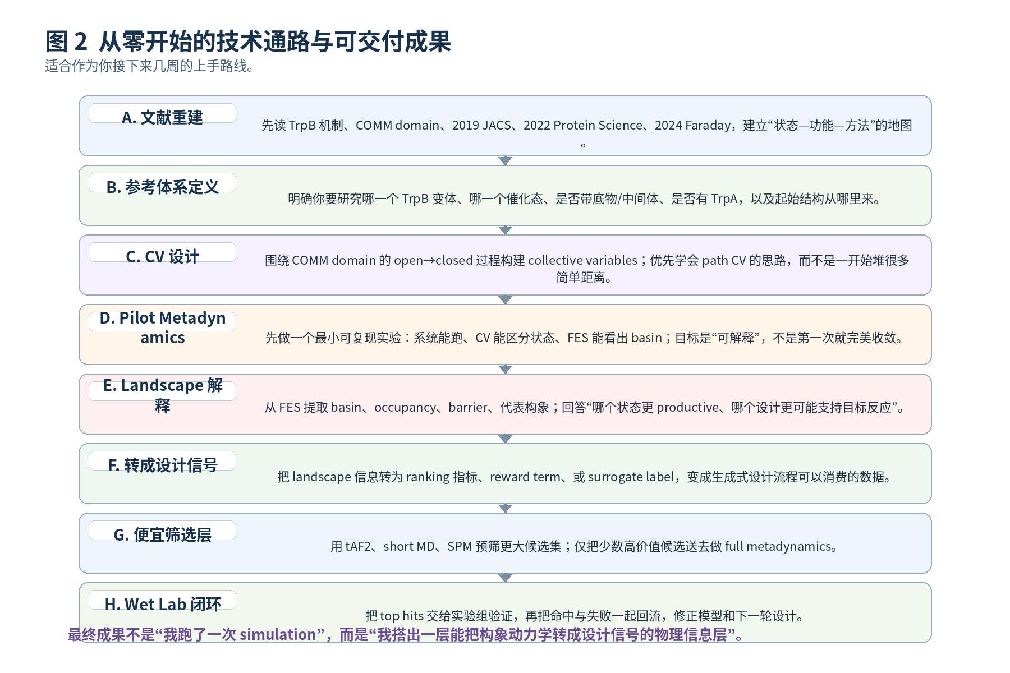
图 2. 面向上手的技术路线图：从文献重建到 pilot metadynamics，再到设计信号与 Wet Lab 闭环。

9. 你最后要搭出来的成果是什么
阶段 | 你应当产出的东西 | 它为什么重要
起步阶段 | 一份能自圆其说的文献总结；一张你自己的术语图；一个明确的参考体系定义。 | 防止你在方法设置前就已经概念漂移。
方法阶段 | 一个可重复的 pilot metadynamics setup；一套清楚的 CV 说明；至少一次可解释的失败与修正记录。 | 证明你不只是会看 paper，而是开始真正进入计算过程。
机制阶段 | 一张能读出 basin / occupancy / barrier 的 FES；一段把 landscape 翻译成机制结论的分析。 | 让你从“跑出结果”走向“读懂结果”。
桥接阶段 | 至少一个可进入设计流程的指标：closed-state score、productive-state score、barrier proxy、off-path penalty 等。 | 这是你对课题组最有价值的部分，因为它能直接用于 candidate ranking。
成熟阶段 | 一个分层 workflow：生成候选 → 便宜筛选 → metadynamics 精算 → Wet Lab triage → 反馈再设计。 | 这才是完整闭环，不再是单点模拟。

10. 你现在立刻可以做的事
• 先读 2019 JACS，把 TrpB 的构象系综逻辑吃透，不要求一开始就懂所有计算细节。
• 同步读 2022 Protein Science，看 tAF2 如何被当成 landscape 的便宜近似层。
• 再读 2024 Faraday，看怎样把 dynamics 变成 SPM 位点网络和 redesign 线索。
• 把所有缩写单独整理成一页：TrpS、TrpB、COMM、FEL、CV、WTMetaD、SPM、tAF2、multiple walkers。
• 用你自己的话回答四个问题：系统是什么、关键运动是什么、CV 准备怎么定义、最后想产出哪个设计指标。
• 只有在上面都写清楚之后，再开始真正搭 metadynamics。

11. 参考文献
[1] Buller AR, Brinkmann-Chen S, Romney DK, Herger M, Murciano-Calles J, Arnold FH. Directed evolution of the tryptophan synthase β-subunit for stand-alone function recapitulates allosteric activation. Proc Natl Acad Sci USA. 2015;112(47):14599–14604. DOI: 10.1073/pnas.1516401112.
[2] Maria-Solano MA, Iglesias-Fernández J, Osuna S. Deciphering the Allosterically Driven Conformational Ensemble in Tryptophan Synthase Evolution. J Am Chem Soc. 2019;141(33):13049–13056. DOI: 10.1021/jacs.9b03646.
[3] Casadevall G, Duran C, Estévez-Gay M, Osuna S. Estimating conformational heterogeneity of tryptophan synthase with a template-based AlphaFold2 approach. Protein Science. 2022;31(10):e4426. DOI: 10.1002/pro.4426.
[4] Duran C, Casadevall G, Osuna S. Harnessing conformational dynamics in enzyme catalysis to achieve nature-like catalytic efficiencies: the shortest path map tool for computational enzyme redesign. Faraday Discuss. 2024;252:306–322. DOI: 10.1039/D3FD00156C.
[5] Laio A, Parrinello M. Escaping free-energy minima. Proc Natl Acad Sci USA. 2002;99(20):12562–12566. DOI: 10.1073/pnas.202427399.
[6] Barducci A, Bussi G, Parrinello M. Well-Tempered Metadynamics: A Smoothly Converging and Tunable Free-Energy Method. Phys Rev Lett. 2008;100:020603. DOI: 10.1103/PhysRevLett.100.020603.
[7] Watson JL, Juergens D, Bennett NR, et al. De novo design of protein structure and function with RFdiffusion. Nature. 2023;620:1089–1100. DOI: 10.1038/s41586-023-06415-8.

最后再重复一次最关键的定位：你不是只需要“学会一个增强采样方法”。你真正要做的是把 构象动力学 → 自由能面 → 设计指标 → Wet Lab 决策 这一条链路连接起来。只要你能把这条链路讲清楚、搭出来，并且让它能支持候选排序，你的价值就已经远高于“只会跑一个模拟”。

